＜HIROSHIMAベルコンプ2023 シリーズ第3戦 開催要項＞

一般社団法人 広島県山岳・スポーツクライミング連盟
会長 山田 雅昭
1主 催 一般社団法人 広島県山岳・スポーツクライミング連盟
2日 時 2023年10月21日（土）
3会 場 クライムセンター CERO
〒7３５-００２９ 広島県安芸郡府中町茂陰１丁目１３－４６
Tel 082-236-8401
※駐車場は用意しておりません。近隣の有料駐車場をご利用ください。

4競技方法 オンサイトベルトコンベアー方式4課題 1課題5分

5カテゴリー ①ユースD 2013年 2012年生 男子 ②ユースD女子
③ユースC 2011年 2010年生 男子 ④ユースC女子
⑤ユースB 2009年 2008年生 男子 ⑥ユースB女子
⑦ユースA 2007年 2006年生 男子 ⑧ユースA女子
⑨ジュニア 2005年 2004年生 男子 ⑩ジュニア 女子
⑪ミドル 男子（4級～2級） ⑫ミドル 女子（5級～3級）
⑬オープン 男子 ⑭オープン 女子

6定員 合計80名

7競技方式 ボルダー競技 ベルトコンベアー方式4課題 オンサイト
※IFSCの定める競技規則に準じて実施しますが、詳細は当日説明をします。

8スケジュール ①② アイソオープン（受付） 8時00分 アイソクローズ 8時30分
競技スタート9時00分 10時30分終了予定
③④ アイソオープン（受付）10時00分 アイソクローズ10時30分
競技スタート11時00分 12時50分終了予定
⑥⑧⑩⑫⑭ アイソオープン（受付） 12時25分 アイソクローズ 12時50分
競技スタート13時25分 競技終了 14時30分
⑪アイソオープン（受付） 14時 アイソクローズ 14時25分
競技スタート15時00分 16時35分
⑤⑦⑨⑬ アイソオープン16時10分 アイソクローズ16時35分
競技スタート 17時10分 競技終了18時20分
※①②以外は参加者人数により受付・競技スタートが前後する場合があります。参加人数が確定次第HP・CEROインスタグラムでお知らせします。

9セッター 2023ボルダー全日本代表 高田知尭 中野 稔

10表 彰 各カテゴリー 3名以上で1位～3位を表彰します。※3名以上のカテゴリーに表彰 3名未満のカテゴリーはありません。

11参 加 費 4,000円
※広島県国体選手及び広島県内在住の高校生以下の選手は2,000円
※この事業は財団法人広島県スポーツ協会の選手育成事業の補助金を活用して行います。
※当日受付でお支払いください。
※保険は各自でお入りください。けが等一切責任は負いかねます。

12申込期日 2023年9月24日（日）～10月15日（日）23：59まで
※定員になり次第締め切ります。
申込フォーム 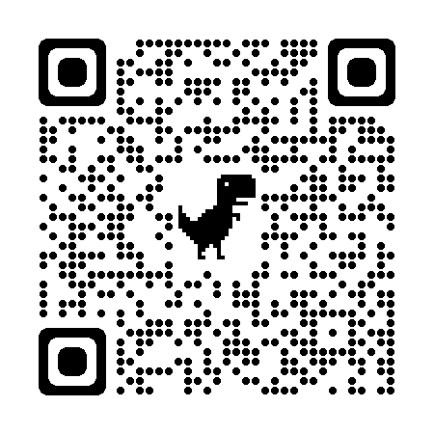 https://docs.google.com/forms/d/1NK2qzoKCaGyzhH0BCHObha9syYAjg9QXnipOXzQ5Bxs/edit
※グレードは一撃フラッシュの最高グレードとレッドポイントの最高グレードを両方記入してください。

13注意事項 （1）参加中の事故については、応急処置は行いますが、以降の責任は負いません。
（2）選手及び保護者の会場への立ち入りは10月18日（水）クライムセンターCEROの営業時間内とします。

14問い合わせ 一般社団法人 広島県山岳・スポーツクライミング連盟スポーツクライミング部
佐藤 建 携帯090-1684-3536
クライムセンターCERO 082-236-8401

15その他 予定 シリーズ第4戦12月 シリーズ第5戦2月 は日時・場所とも未定

